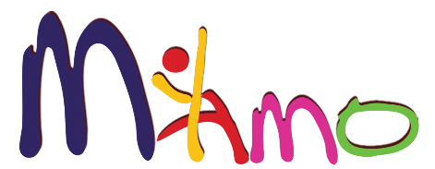

MYAMO aps

Ente di Formazione Professionale

**ELABORATO FINALE DI**

***SOSTITUIRE CON IL NOME DELL’ALLIEVA***

Anno di Formazione 2022 / 2023

**SOSTITUIRE CON IL TITOLO DELL’ELABORATO**

Relatore:

Counselor Olistico Supervisor Marco Accossato

Professionista SIAF Italia VE065S-CO

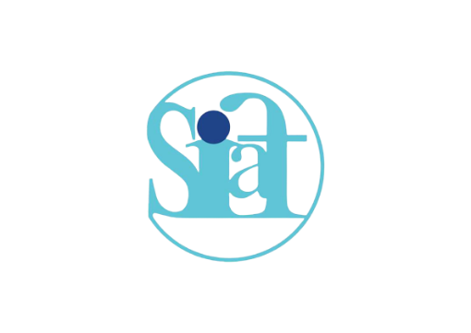Ente Formativo Iscritto alla SIAF N° SC-104/11 e N° SC-105/1